**Wskazówki wypełniania**

**Formularz Sprawozdania miesięcznego** – Załącznik nr 3 do Instrukcji rozliczeń ujemnego salda oraz **Formularz Korekty Sprawozdania miesięcznego** – Załącznik nr 4 do Instrukcji rozliczeń ujemnego salda

Arkusz "Sprawozdanie” służy do wprowadzania danych do sprawozdania miesięcznego, o którym mowa w art. 93 ust. 2 pkt 3 oraz sprawnego obliczania ujemnego salda wprowadzanego do wniosku o pokrycie ujemnego salda przekazywanego do Zarządcy Rozliczeń S.A.

Sprawozdanie miesięczne jest przekazywane do 10 dnia po zakończeniu miesiąca.

Arkusz zawiera formuły pozwalające na automatyczne wypełnienie części pól po wprowadzeniu podstawowych danych.

Arkusz składa się z dwóch głównych części: danych ewidencyjnych oraz kalkulatora danych.

„Dane ewidencyjne” należy wypełnić następująco:

komórki oznaczone kolorem białym poprzez wpisanie odpowiedniej wartości lub treści, po ich uzupełnieniu nadany zostanie numer Sprawozdania, który należy wpisać we Wniosku o pokrycie ujemnego salda.



**1**

**3**

**2**

**4**

**5**

**6**

|  |  |
| --- | --- |
| 1 | Data sporządzenia Sprawozdania, dzień, miesiąc oraz rok. |
| 2 | Numer wytwórcy nadany przez Zarządcę Rozliczeń S.A. unikatowy dla danego wytwórcy. |
| 3 | Pełną nazwę wytwórcy oraz adres. Wpisanie nazwy i adresu oraz numeru wytwórcy pozwala zweryfikować możliwe błędy przy podanych danych ewidencyjnych. |
| 4 | Numer instalacji nadany przez Zarządcę Rozliczeń S.A. jest to unikatowy numer instalacji, który powinien znaleźć się w nazwie pliku Sprawozdania przekazywanego w wersji elektronicznej. |
| 5 | Okres rozliczeniowy, należy wpisać numer miesiąca i rok za który jest sporządzane dane sprawozdanie. |
| 6 | W przypadku wypełnienia elektronicznego sprawozdania wpisać należy jedynie imiona i nazwiska osób podpisujących sprawozdanie bezpiecznym podpisem elektronicznym zgodnie ustawą o podpisie elektronicznym. |

„Kalkulator danych” należy wypełnić następująco:

komórki oznaczone kolorem białym poprzez wpisanie odpowiedniej wartości, po ich uzupełnieniu wypełnione automatycznie zostaną pola szare.

1. Należy wpisać saldo z poprzedniego Sprawozdania miesięcznego znajdujące się w kolumnie „Wartość salda do rozliczenia w następnym Okresie” w Sprawozdaniu przesłanym za poprzedni miesiąc.

2. Należy wpisać ceny sprzedaży energii elektrycznej w zł za MWh, ceny dzienne, zgodne z opisem w art. 93 ust. 2 pkt 1.

3. Należy wpisać dzienne ceny zgodnie z danymi TGE indeks TGeBase.

4. Ilość energii w kWh sprzedanej przez wytwórcę za dany dzień okresu rozliczeniowego.

5. Należy wpisać cenę dla instalacji obowiązującą w danym roku po uwzględnieniu waloryzacji, o której mowa w art. 92 ust. 10.

W przypadku okresu rozliczeniowego (miesiąc kalendarzowy) krótszego niż 31 dni należy wypełnić ilość dni odpowiadających długości okresu rozliczeniowego.

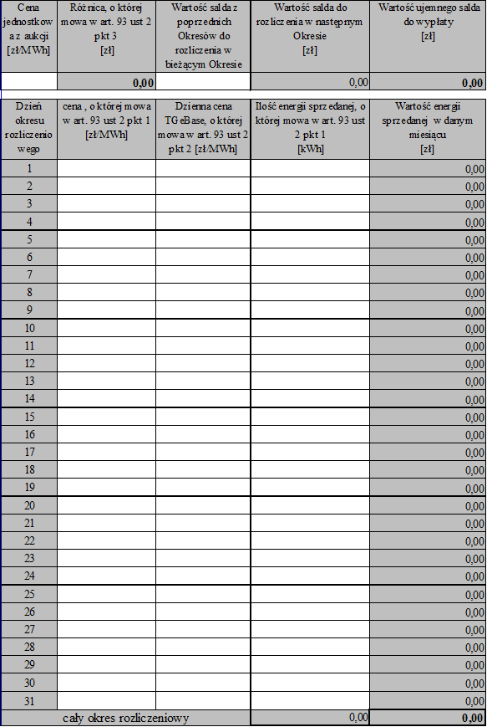

**5**

**2**

**3**

**4**

**1**

W przypadku korekty Sprawozdania należy wypełnić białe pola zarówno w części **przed korektą (było)** jak i **po korekcie (powinno być).** Różnice w danych zostaną przeliczone automatycznie.